直线的交点坐标与距离公式
撰稿：赵代立 责编：丁会敏
一、目标认知
学习目标：
1．掌握解方程组的方法，求两条相交直线的交点坐标.
2．掌握两点间距离公式，点到直线距离公式，会求两条平行直线间的距离.
重点：
1．判断两直线是否相交，求交点坐标；
2．两点间距离公式的推导.
难点：
1．两直线相交与二元一次方程的关系；
2．应用两点间距离公式证明几何问题.
二、知识要点梳理
知识点一：直线的交点：
求两直线与的交点坐标，只需求两直线方程联立所得方程组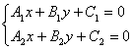的解即可.若有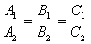，则方程组有无穷多个解，此时两直线重合；若有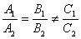，则方程组无解，此时两直线平行；若有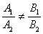，则方程组有唯一解，此时两直线相交，此解即两直线交点的坐标.
要点诠释：
求两直线的交点坐标实际上就是解方程组，看方程组解的个数.
知识点二：两点间的距离公式
两点间的距离公式为
.
要点诠释：
此公式可以用来求解平面上任意两点之间的距离，它是所有求距离问题的基础，点到直线的距离和两平行直线之间的距离均可转化为两点之间的距离来解决.另外在下一章圆的标准方程的推导、直线与圆、圆与圆的位置关系的判断等内容中都有广泛应用，需熟练掌握.
知识点三：点到直线的距离公式
点到直线的距离为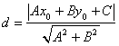.
要点诠释：
此公式常用于求三角形的高、两平行间的距离及下一章中直线与圆的位置关系的判断等.点到直线的距离为直线上所有的点到已知点的距离中最小距离.
知识点四：两平行线间的距离
本类问题常见的有两种解法：①转化为点到直线的距离问题，在任一条直线上任取一点，此点到另一条直线的距离即为两直线之间的距离；②距离公式：直线与直线的距离为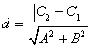.
要点诠释：
(1)两条平行线间的距离，可以看作在其中一条直线上任取一点，这个点到另一条直线的距离，此点一
般可以取直线上的特殊点，也可以看作是两条直线上各取一点，这两点间的最短距离；
(2)利用两条平行直线间的距离公式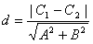时，一定先将两直线方程化为一般形式，且两条直
线中x，y的系数要保持一致.
三、规律方法指导
应用解析思想解决问题的基本步骤：
第一步：建立适当的坐标系，用坐标表示有关的量.坐标系的选择是否适当是影响解题过程简捷与否的重要因素，坐标系建立的不恰当会人为的扩大题目的计算量.在建立坐标系时一般以特殊的点、线作为坐标系的原点和坐标轴，建立坐标系时，对图形的特性应用的越充分，题目中出现的变量就会越少，运算过程也会越简便.
第二步：进行有关的代数运算.通过各点的坐标、各图形方程之间的各种运算，求得所需结果的代数形式.通过运算可求得各个点、直线间的距离、角度、直线的斜率、截距、直线方程及两直线的交点等.
第三步：把代数运算结果“翻译”成几何关系.通过计算结果说明某几何结论成立.
经典例题透析
类型一：求交点坐标
1．判断下列各对直线的位置关系，如果相交，求出交点的坐标.
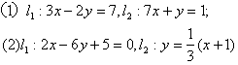
思路点拨：
判断两直线的位置关系，实质上就是两直线方程组成的方程组是否有解.
解析：
(1)解方程组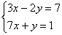，得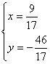
所以直线相交，交点是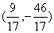
(2)由方程组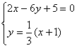得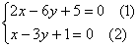
(1)-2(2)得3=0，矛盾.
方程组无解，所以两直线无公共点，.
我们不光可以判断两直线的位置关系，还可以通过交点坐标求出满足一系列条件的直线.
举一反三：
【变式1】
已知直线满足下列两个条件：
(1)过直线y=-x+1和y=2x+4的交点;
(2)与直线x-3y+2=0 垂直，求直线的方程.
【答案】
解：由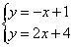得交点(-1，2)，
∵ k=-3，
∴ 所求直线的方程为: 3x+y+1=0.
【变式2】
（2011江苏如皋）经过点，且与直线垂直的直线方程为 .
解析：与垂直的直线斜率为，所求直线的点斜式方程为：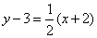，
即.
类型二：求两点间的距离
2．在直线2x-y=0 上求一点P ，使它到点 M(5，8) 的距离为５，并求直线PM 的方程.
思路点拨：
求点的坐标，需要把点的坐标设出来，利用两点间的距离公式进行计算.
解析：
∵ 点P 在直线2x-y=0 上，
∴ 可设 P(a，2a) ，
根据两点的距离公式得
，
即，
解得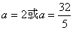.
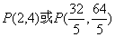.
所以直线PM的方程为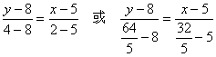
即4x-3y+4=0或 24x-7y-64=0.
总结升华：
本题的关键点是点P在直线2x-y=0 上，可设 P(a，2a)，这样使后面的计算更加简单.
举一反三：
【变式】
已知点A(2，0)，B(0，2)，试在线段AB上求一点P，使得|OP| 最小，并求出这个最小值.
【答案】
解：直线AB的方程为，点P在线段AB上，可设.
当时，|OP|最小.
使|OP|取最小值的点为P(1，1，)，|OP|的最小值为.
类型三：求点到直线的距离
3．求点P(3，-2)到下列直线的距离：
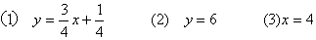
思路点拨：
求点到直线的距离，关键是利用好距离公式，把直线方程都化为一般式.
解析：
(1)把方程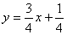写成，
由点到直线距离的公式得
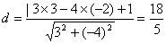；
(2)因为直线平行于轴，
所以；
(3)因为直线平行于轴，
所以.
总结升华：
当直线垂直于x轴或y轴时，也可以通过数形结合求点到直线的距离.
举一反三：
【变式】
点到直线的距离( )
A．1 B．3 C．5 D．4
【答案】
本题选A
类型四：求两平行直线间的距离
4．求两条平行线间的距离.
思路点拨：
求两平行直线间的距离可以转化为点到直线的距离，也可以利用距离公式.
解析：
方法一：
若在直线上任取一点A(2，1)，则点A到直线的距离就是所求的平行线间的距离，
所以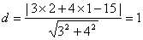.
方法二：
设原点到直线的距离分别为，则即为所求.
所以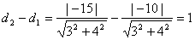.
方法三：
利用公式
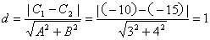.
总结升华：
求两平行直线间的距离可以利用距离公式，也可以根据几何意义，借助几何直观背景发挥形象思维优势，常常可得到简洁优美的解法.
举一反三：
【变式】
（2010北京海淀二模）已知直线，，则，之间的距离为
A．1 B． C． D．2
【答案】B
【解析】与之间的距离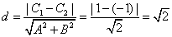，故选B．
学习成果测评
基础达标：
1.已知 A(-2，-1)，B(2，5) ，则|AB|等于( )
A.4 B. C.6 D.
2.已知点 A(-2，-1)，B(a，3) 且| AB |= 5 ，则a 的值为( )
A.1 B.-5 C.1 或-5 D.-1 或5
3.点到直线的距离为４，则为( )
A.1 B.-3 C.1或 D.-3或
4.已知点 A(1，2)，B(3，4)，C(5，0) ，判断△ABC的形状.
5.求与直线平行且到的距离为2的直线的方程.
能力提升：
6.直线，当变动时，所有直线都通过定点( )
A. B. C. D.
7.若直线上的点Q到点的距离为，则点Q的坐标为( )
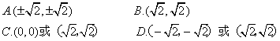
8.若要点A(1，2)、B(3，1)和C(2，3)到直线的距离平方和达到最大，那么等于( )
A.0 B.-1 C.1 D.2
9.直线过点(3，4)，且与点(-3，2)的距离最远，那么直线的方程为( )
A. B. C. D.
10.已知直线3x+2y-3=0和6x+my+1=0互相平行，则它们之间的距离是( )
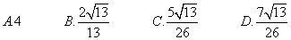
11.直线5x+4y-2m-1=0与直线2x+3y-m=0的交点在第四象限，求m的取值范围.
12.在直线2x-y=0 上求一点P ，使它到点 M(5，8) 的距离为５，并求直线PM 的方程.
13.求与直线平行且与直线的距离为2的直线的方程.
14.分别求经过两直线和的交点且满足下列条件的直线方程：
(1)平行于；
(2)垂直于.
综合探究：
15.（2011 河南质检4）直线与圆相交于两点、，若，
则（为坐标原点）等于（ ）
A. B. C.7 D.14
16.直线ax+by+6=0与x-2y=0平行，并过直线4x+3y-10=0和2x-y-10=0的交点，则a= ______，b=_____.
17.过点P(1，2)引直线，使A(2，3)、B(4，-5)到它的距离相等，求这条直线的方程.
18.（2010山东烟台，模拟）已知三直线，直线和，且与的距离是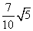．
（1）求a的值；
（2）能否找到一点P，使P同时满足下列三个条件：①P是第一象限的点；②P点到的距离是P点到
的距离的；③P点到的距离与P点到的距离之比是．若能，求P点坐标；若不能，
说明理由．
答案与解析：
基础达标：
1.【答案】D
【解析】.
2.【答案】C
【解析】将点 A(-2，-1)，B(a，3)代入两点间的距离公式，求关于的一元二次方程.
3.【答案】Ｄ
【解析】直接利用点到直线的距离公式即可.
4.解：∵ |AB|=，|AC| =，|BC| =，
∴ |AC|=|BC| ，
即△ABC是等腰三角形.
5.解：方法一：
设所求直线方程为5x-12y+c=0，
在直线上取一点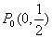，点到直线5x-12y+c=0的距离为
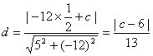
由题意得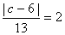
解得c=32或c=-20.
所以所求直线方程为5x-12y+32=0和5x-12y-20=0.
方法二：
设所求直线方程为5x-12y+c=0，
由两平行线间的距离公式得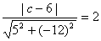，
解得c=32或c=-20.
所以所求直线方程为5x-12y+32=0和5x-12y-20=0.
能力提升：
6.【答案】C
【解析】 由得对于任何都成立，则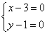
7.【答案】C
【解析】设，利用两点间的距离公式.
8.【答案】B
【解析】代入求和，转化为关于的一元二次函数.
9.【答案】A
【解析】直线过点(3，4)，且与点(-3，2)的距离最远即过点(3，4)，
且与过点(3，4)，(-3，2)垂直的直线.
10.【答案】D
【解析】由于直线3x+2y-3=0和6x+my+1=0互相平行，则，再利用平行线间的距离公式.
11.解方程组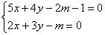得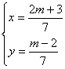
所以两直线的交点坐标为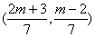
因为交点在第四象限，
所以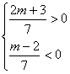
解得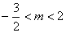.
故所求m的取值范围是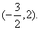
12.解：∵ 点P 在直线2x-y=0 上，
∴ 可设 P(a，2a) ，
根据两点的距离公式得
，
即，
解得.
.
所以直线PM的方程为
即4x-3y+4=0或 24x-7 y-64=0.
13.解：由题意可设所求直线方程为.
根据两直线平行的距离公式得
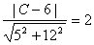
解得.
所以所求直线方程为或.
14.解：方法一：
解方程组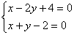
得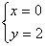
则两直线和的交点为(0，2).
(1)由所求直线平行于可知所求直线的斜率为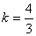.
所以所求直线方程为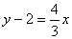，即.
(2)由所求直线垂直于可知所求直线的斜率为.
所以所求直线方程为，即.
方法二：
设所求直线方程为，即.
(1)因为所求直线平行于，
所以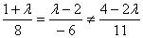.
解得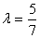.
所以所求直线方程为.
(2)因为所求直线垂直于，
所以.
解得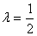.
所以所求直线方程为.
综合探究：
15.【答案】 A
【解析】记的夹角为.依题意得，圆心到直线的距离等于
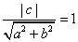，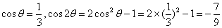，
，故选A
16.【答案】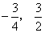
【解析】本题可以求出直线4x+3y-10=0和2x-y-10=0的交点(4，-2)，
直线ax+by+6=0过交点且与x-2y=0的斜率相等；
也可以利用过直线4x+3y-10=0和2x-y-10=0的直线系与x-2y=0平行.
17.解：
方法一：
(1)所求直线与AB平行
过P(1，2)与直线AB平行的直线方程为.
即
(2)所求直线过AB的中点
线段AB的中点为C(3，-1)
过点P(1，2)与线段AB的中点C(3，-1)的直线方程为
由(1)(2)可知所求直线方程为或.
方法二：
显然这条直线的斜率存在，设直线方程为，根据题目条件得
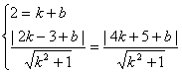
化简得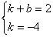 或 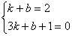
解得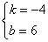 或 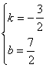
所以直线方程为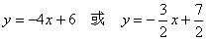.
即或.
18.解：
（1）为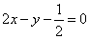，
∴ 与距离为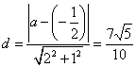．
∵ a>0，
∴ a=3．
（2）设存在点满足②，则P点在与、平行的直线上
且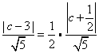，
即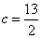或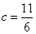，
∴ 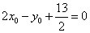或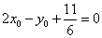．
若P点满足条件③，则点到直线的距离公式有：
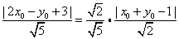，
即，
∴ 或．
∵ P在第一象限，
∴ 不可能．
联立方程和，
解得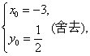
由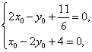得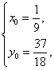
∴ 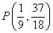即为同时满足条件的点．

